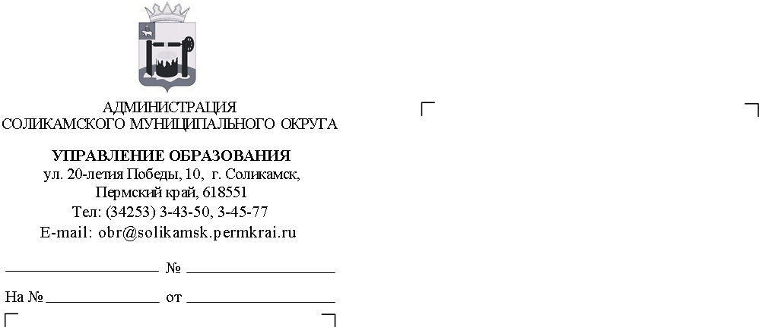
О направлении информации
Руководителям МОУ

Уважаемые руководители!

Северный территориальный отдел Управления Роспотребнадзора по Пермскому краю информирует о проведении Всемирной недели иммунизации в период с 24 апреля по 30 апреля 2026 года.
Основная цель кампании Европейской недели иммунизации (ЕНИ) - привлечение внимания общественности и повышение осведомленности населения о значении иммунопрофилактики для здоровья и благополучия людей.
Предлагаем принять участие в проведении Европейской недели иммунизации (далее ЕНИ) на своих территориях с 24 апреля по 30 апреля 2026 года и направляем информационные материалы для размещения на сайтах и других информационных ресурсах с целью увеличения охвата вакцинацией посредством привлечения внимания и повышения осведомленности о важности иммунизации.
Просим обеспечить участие в проведении ЕНИ в своих образовательных учреждениях в указанный период и разместить информационные материалы на доступных ресурсах образовательных организаций (официальных сайтах, страницах в социальных сетях) в срок до 24.04.2026 г.
Для повышения осведомленности о значении иммунопрофилактики среди педагогов, учащихся и родителей образовательных организаций можно использовать следующие формы работы:
1. Для школьников:

- тематические диктанты, сочинения и изложения;
- викторины и конкурсы рисунков;
- уроки здоровья;
- книжные выставки (с представлением литературы об истории иммунизации и болезнях, побежденных благодаря вакцинации);
- информационные пятиминутки, посвященные вопросам вакцинопрофилактики.
2. Для дошкольников:
- просмотры тематических мультипликационных фильмов с последующим обсуждением.
3. Для педагогов и родителей:
- совещания педагогов;
- родительские собрания с привлечением медицинских работников.
Для формирования сводного отчета о проделанной работе в Роспотребнадзор, вам необходимо направить заполненную форму (см. приложение) в срок до 16:00 час 25.04.2026 г. на адрес электронной почты: vologzhanina.on@yandex.ru. Отчет предоставляется строго по установленной форме.
Приложение:
1. Информацию о вакцинопрофилактике (статьи, буклеты, инфографика, видео) можно найти на сайте ФБУЗ «Центр гигиенического образования населения»:
- https://cgon.rospotrebnadzor.ru./naseleniyu/vaktsinatsiya/,
- https://cgon.rospotrebnadzor.ru/kollegam/tematicheskie-podborki/evropeyskaya-nedelya-immunizatsii/.
2. Форма заполнения отчета.

И.о. начальника управления образования О.А. Денисова

Отчет о размещении материалов на сайтах учреждений

№ п.п. | Наименование материалов | Место размещения (ссылка на сайт, соцсеть, группы, доски объявлений и т.д.) | Дата размещения

